## 受迫振动　共振

## 知识点：受迫振动　共振

一、固有振动、阻尼振动

1．固有振动和固有频率

(1)固有振动：振动系统在不受外力作用下的振动．

(2)固有频率：固有振动的频率．

2．阻尼振动

(1)阻尼：当振动系统受到阻力的作用时，振动受到了阻尼．

(2)阻尼振动：振幅逐渐减小的振动，如图所示．

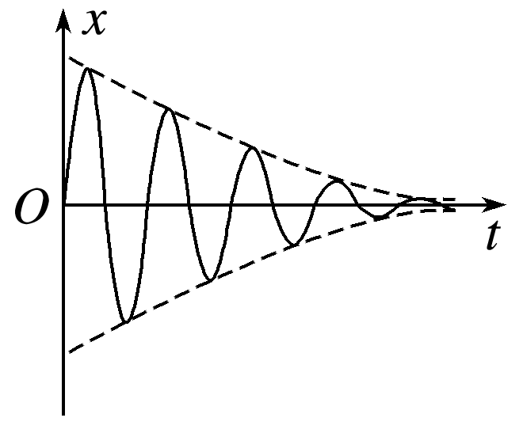

(3)振动系统能量衰减的两种方式

①振动系统受到摩擦阻力作用，机械能逐渐转化为内能．

②振动系统引起邻近介质中各质点的振动，能量向外辐射出去．

二、受迫振动

1．驱动力

作用于振动系统的周期性的外力．

2．受迫振动

(1)定义：系统在驱动力作用下的振动．

(2)受迫振动的频率(周期)

物体做受迫振动达到稳定后，其振动频率总等于驱动力的频率，与系统的固有频率无关．

三、共振

1．定义

驱动力的频率*f*等于系统的固有频率*f*0时，受迫振动的振幅最大，这种现象叫做共振．

2．共振曲线(如图所示)

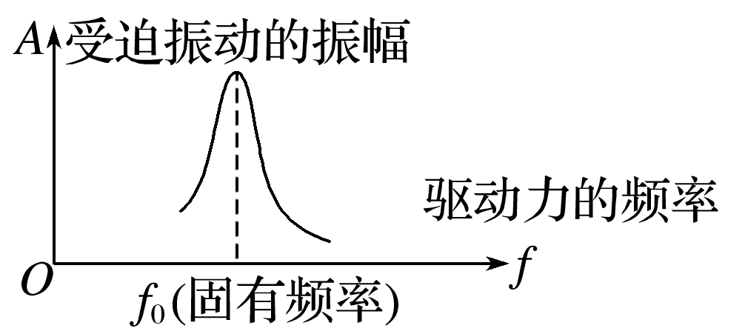

## 技巧点拨

一、简谐运动、阻尼振动和受迫振动

1．对三种振动的理解

(1)简谐运动：一种理想化的模型，物体运动过程中的一切阻力都不考虑．

(2)阻尼振动：考虑阻力的影响，是更实际的一种运动．

(3)受迫振动：物体做阻尼振动时在驱动力作用下的振动．

2．三种振动的比较

|  |  |  |  |
| --- | --- | --- | --- |
| 振动类型  比较项目 | 简谐运动 | 阻尼振动 | 受迫振动 |
| 产生条件 | 不受阻力作用 | 受阻力作用 | 受阻力和驱动力作用 |
| 频率 | 有固有频率 | 频率不变 | 由驱动力的频率决定 |
| 振动图像 |  |  | 形状不确定 |
| 常见例子 | 弹簧振子或单摆 | 敲锣打鼓时发出的声音越来越弱 | 机器运转时底座发生的振动 |

二、共振

1．共振的条件：驱动力的频率与系统的固有频率相等，即*f*驱＝*f*固．

2．共振曲线

如图所示，共振曲线的横坐标为驱动力的频率，纵坐标为受迫振动的振幅．

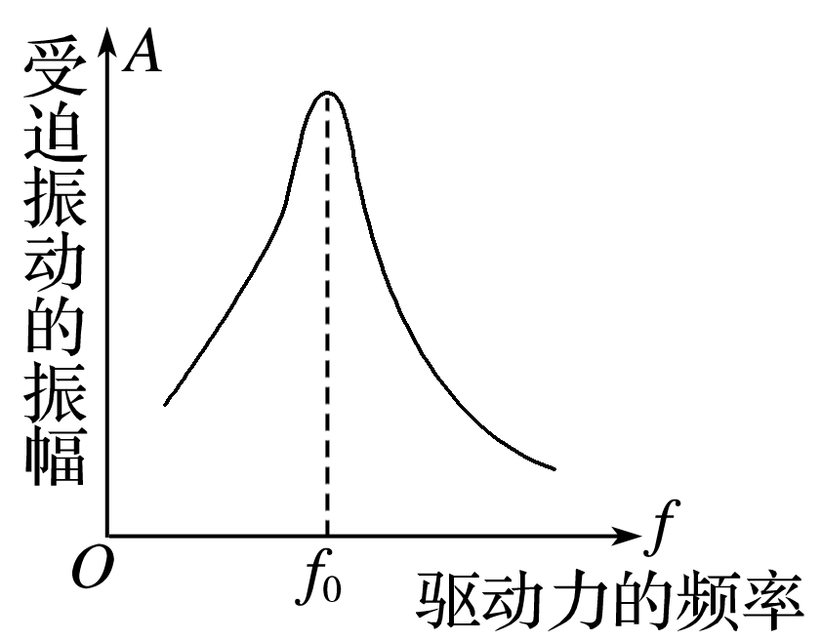

(1)从受力角度看：当驱动力的频率等于物体的固有频率时，它的每一次作用都使物体的振幅增加，直到振幅达到最大．

(2)从功能关系看：当驱动力的频率等于物体的固有频率时，驱动力对物体做正功，使振动能量不断增加，振幅不断增大，直到增加的能量等于克服阻尼作用损耗的能量，振幅才不再增加．振动能量最大，振幅最大．

(3)认识曲线的形状：*f*＝*f*0时发生共振；*f*＞*f*0或*f*＜*f*0时振幅较小．*f*与*f*0相差越大，振幅越小．

3．共振的利用与防止

(1)利用：要利用共振，就应尽量使驱动力的频率与物体的固有频率一致．如共振筛、共振转速计等．

(2)防止：在需要防止共振危害时，要尽量使驱动力的频率和固有频率不相等，而且相差越多越好．如：部队过桥应便步走．

说明：共振是物体做受迫振动时的一种特殊现象．

## 例题精练

1．（仓山区校级期中）设人自然步行时的跨步频率与手臂自然摆动的频率一致（人手臂自然摆动的频率与臂长的关系，类似于单摆固有频率与摆长的关系），且人的步幅与身高成正比，由此估测人的步行速度v与身高L的关系为（　　）

A．v∝ $\sqrt{L}$ B．v∝ $\frac{1}{\sqrt{L}}$ C．v∝L D．v∝L2

## 随堂练习

1．（台州二模）科技馆内有共振秋千：观众坐上秋千，双脚离地，前后摆动，会发现对面的球摆也在跟着大幅度摆动。关于这个现象，以下说法不正确的是（　　）

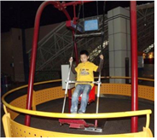

A．如果改变对面球的质量，会使球摆动幅度变小

B．秋千系统的重心高度与对面球摆的重心高度大致相同

C．如果对秋千施加一个周期性的驱动力，摆球的振动周期与该驱动力周期相同

D．若把共振秋千移到太空舱中则无法实现共振现象

2．（丰台区二模）如图所示，在一根张紧的水平绳上挂a、b、c、d四个摆，其中摆长关系为lc＜la＝ld＜lb，让d先摆动起来后，其它各摆随后也跟着摆动起来。下列说法正确的是（　　）

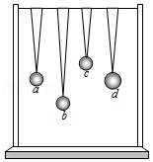

A．稳定后四个摆的周期大小Tc＜Ta＝Td＜Tb

B．稳定后四个摆的振幅一样大

C．稳定后a摆的振幅最大

D．d摆摆动过程中振幅保持不变

# 综合练习

**一．选择题（共9小题）**

1．（江苏模拟）如图所示，一个竖直圆盘转动时，固定在圆盘上的小圆柱带动一个T形支架在竖直方向振动，T形支架下面系着一个弹簧和小球组成的振动系统，小球浸没在水中。当圆盘静止时，让小球在水中振动，其阻尼振动的频率为4Hz。现使圆盘以120r/min的转速匀速转动，经过一段时间后，小球振动达到稳定，它振动的频率为（　　）

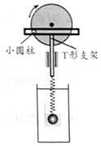

A．0.5Hz B．2Hz C．4Hz D．120Hz

2．（徐州月考）关于受迫振动和共振，下列说法正确的是（　　）

A．火车过桥要减速慢行，是为了防止火车因共振而倾覆

B．受迫振动的频率与振动系统的固有频率有关

C．在连续均匀的海浪冲击下，停在海面的小船上下振动，是共振现象

D．挑水时为了防止水从水桶中荡出，可以加快或减慢走路的步频

3．（嘉兴期末）如图所示是一个单摆做受迫振动时的共振曲线，表示振幅A与驱动力频率f的关系，由该图线可知（　　）

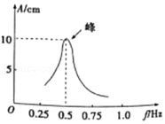

A．该单摆的摆长约为10cm

B．该单摆的摆长约为1m

C．若增大摆长，共振曲线的“峰”将向右移动

D．若增大摆长，共振曲线的“峰”将向上移动

4．（德州期末）如图所示，在一条张紧的绳子上悬挂A、B、C个单摆，摆长分别为L1、L2、L3，且L1＜L2＜L3，现将A拉起一较小角度后释放，已知当地重力加速度为g，对释放A之后较短时间内的运动，以下说法正确的是（　　）

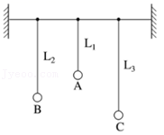

A．C的振幅比B的大 B．B和C的振幅相等

C．B的周期为2π菁优网-jyeoo D．C的周期为2π菁优网-jyeoo

5．（辽阳期末）下列说法正确的是（　　）

A．弹簧振子经过平衡位置时的速度最大

B．弹簧振子的振动周期只与弹簧的劲度系数有关，与振子的质量无关

C．受迫振动的振幅由驱动力的大小决定，与系统的固有频率无关

D．驱动力频率与固有频率相差越大，物体越容易产生共振

6．（诸暨市校级期中）A、B两个单摆，A摆的固有频率为4f，B摆的固有频率为f，若让它们在频率为5f的驱动力作用下做受迫振动，则两单摆比较（　　）

A．A摆振幅较大，振动频率为f

B．B摆振幅较大，振动频率为4f

C．A摆振幅较大，振动频率为5f

D．B摆振幅较大，振动频率为5f

7．（扶余市校级月考）两个弹簧振子甲的固有频率为f，乙的固有频率为9f，若它们均在频率为8f，的策动力作用下受迫振动，则（　　）

A．振子甲的振幅较大。振动频率为f

B．振子乙的振幅较大，振动频率为9f

C．振子甲的振幅较大。振动频率为9f

D．振子乙的振幅较大，振动频率为8f

8．（吉安县期中）如图所示，曲轴上挂一个弹簧振，转动摇把，曲轴可带动簧振子上下振动。开始时不转动摇把，让振子自由振动，测得其频率为2Hz．现匀速转动摇把，转速为240r/min。则（　　）

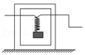

A．当振子稳定振动时，它的振动周期是0.5s

B．当振子稳定振动时，它的振动频率是4Hz

C．当转速增大时，弹簧振子的振幅增大

D．当转速减小时，弹簧振子的振幅减小

9．（洛阳二模）在飞机的发展史中有一个阶段，飞机上天后不久，飞机的机翼（翅膀）很快就抖动起来，而且越抖越厉害．后来经过人们的探索，利用在飞机机翼前缘处装置一个配重杆的方法，解决了这一问题．在飞机机翼前装置配重杆的目的主要是（　　）

A．加大飞机的惯性 B．使机体更加平衡

C．使机翼更加牢固 D．改变机翼的固有频率

**二．多选题（共20小题）**

10．（义乌市模拟）2021年04月18日22时11分在台湾花莲县（北纬23.92度，东经121.53度）发生6.1级地震，震源深度7千米，绣湖小区几幢高楼里的居民反映“震感明显”，而义乌中学的高三学生却普遍反映“没有感觉”。针对这一事件，下列同学的认识中科学合理的是（　　）

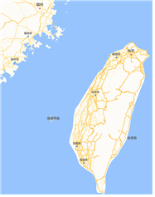

A．地震波到达义乌时，我市地面建筑发生了受迫振动

B．绣湖小区那几幢高楼的固有频率与当时地震波的频率更加接近

C．地震波在义乌发了叠加，绣湖小区处在振动加强带上，义乌中学恰好处在振动减弱带上

D．应对绣湖小区那几幢高楼采取物理措施改变它们的固有频率以防止地震危害。

11．（钦南区校级月考）一个单摆在地面上做受迫振动，其共振曲线（振幅A与驱动力频率f的关系）如图所示，以下说法正确的是 （　　）

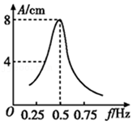

A．此单摆的固有周期约为2s

B．此单摆的摆长约为1m

C．若摆长增大，单摆的固有频率增大

D．若摆长增大，共振曲线的峰将向右移动

E．此单摆共振时的振幅是8cm

12．（路南区校级期中）下列说法中正确的是（　　）

A．在受迫振动中，物体振动的频率不一定等于驱动力的频率

B．做简谐运动的质点，经过四分之一周期，所通过的路程不一定等于振幅

C．麦克斯韦提出光是一种电磁波并通过实验证实了电磁波的存在

D．双缝干涉实验中，若只减小双缝到光屏间的距离，两相邻亮条纹间距将变小

13．（湖北二模）下列说法正确的是（　　）

A．火车过桥要慢行是要避免发生共振损坏桥梁

B．不是所有的波都具有干涉、衍射现象

C．所有的波都具有多普勒效应

D．声波振动的方向与声音传播的方向一致

E．所有波能发生偏振现象

14．（常州期末）关于某物体受迫振动的共振曲线，下列判断正确的是（　　）

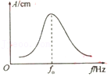

A．物体的固有频率等于f0

B．物体作受迫振动时的频率等于f0

C．物体作受迫振动时振幅相同则频率必相同

D．为避免共振发生应该让驱动力的频率远离f0

15．（金华期末）下列说法正确的是（　　）

A．军队过桥时整齐的步伐会造成桥梁断裂，是因为产生了一个巨大的作用力

B．交通警察向行进的车辆发射超声波，通过测量反射波的频率变化确定车辆的速度，这是应用了波的多普勒效应

C．“闻其声而不见其人”是生活中司空见惯的现象，其原理是声波的干涉

D．介质中的质点同时参与几列波的振动，质点的振动位移等于这几列波单独传播时引起的位移的矢量和

16．（馆陶县校级月考）如图所示，有质量相同的四个摆球悬于同一根横线上，四个摆的摆长分别为L1＝2m、L2＝1.5m、L3＝1m、L4＝0.5m，现用一周期为2s的驱动力以垂直于摆线的方向作用在横线上，使这四个摆受迫振动，稳定时（　　）

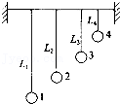

A．四个摆的周期相同

B．摆1的振幅最大

C．四个摆的周期不同，但振幅相等

D．摆3的振幅最大

17．（洛川县校级月考）如图所示，A球振动后，通过水平细绳迫使B球、C球振动，则下列说法正确的是（　　）

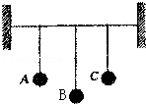

A．只有A球和C球的振动周期相同

B．A球的振幅比B球的振幅小

C．C球的振幅比B球的振幅大

D．A球、B球、C球振动周期相同

18．（江苏一模）下列说法中正确的是 （　　）

A．受迫振动的频率与振动系统的固有频率有关

B．波是传递能量的一种方式

C．牛顿环是由光的衍射产生的

D．电子液晶显示是光的偏振现象的应用

19．（烟台期中）如图所示为某物体系统做受迫振动的振幅A随驱动力频率f的变化关系图，则下列说法正确的是（　　）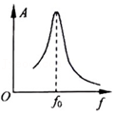

A．物体系统的固有频率为f0

B．当驱动力频率为f0时，物体系统会发生共振现象

C．物体系统振动的频率由驱动力频率和物体系统的固有频率共同决定

D．驱动力频率越大，物体系统的振幅越大

20．（汤原县校级月考）下列说法正确的是（　　）

A．简谐振动物体在平衡位置回复力为零加速度也一定为零

B．鸣笛汽车驶近路人的过程中，路人听到的声波频率与波源相比减小

C．在受迫振动中，驱动力的频率不一定等于物体的固有频率

D．只有障碍物的尺寸比波长小或与波长相差不多的时候才会发生明显的衍射现象

E．在山脚下走时准确的摆钟移到高山上走时将变快

21．（齐河县校级期中）下列说法正确的是（　　）

A．简谐振动的回复力与位移大小的平方成正比，且与位移的方向相反

B．如果测出单摆的摆长l、周期T，做出l﹣T2的图象，图象的斜率就等于重力加速度

C．挑水时为了防止水从桶中荡出，可以加快或减慢走路的步频

D．系统做稳定的受迫振动时，系统振动的频率等于周期性驱动力的频率

22．（新疆模拟）下列说法正确的是（　　）

A．某物体做受迫振动，其振动频率与物体的固体频率相同

B．一列简谐横波沿x轴负方向传播，t＝0时刻的波形满足y＝0.1sin（4πx）m，此时x＝0.6m处的质点正在沿y轴正方向运动

C．对着日光灯管从两支紧靠的铅笔夹成的狭缝间看到的彩色条纹，是由于光发生衍射的缘故

D．电磁波和机械波一样，波速都由介质唯一决定

E．光导纤维利用了光的全反射，光纤内芯的折射率大于外套的折射率

23．（南昌模拟）下列说法正确的是（　　）

A．在干涉现象中，振动加强点的位移总比减弱点的位移要大

B．单摆在周期性外力作用下做受迫振动，其振动周期与单摆的摆长无关

C．火车鸣笛向我们驶来，我们听到的笛声频率比声源发声的频率高

D．当水波通过障碍物时，若障碍的尺寸与波长差不多，或比波长大的多时，将发生明显的衍射现象

E．用两束单色光A、B，分别在同一套装置上做干涉实验，若A光的条纹间距比B光的大，则说明A光波长大于B光波长

24．（洛南县期中）如图所示，在一根张紧的绳上挂着4个摆球a、b、c、d，它们的摆长关系是La＝Lc＝L，Lb＝1.5L，Ld＝0.5L．当a摆摆动时，其余各摆也随之振动起来，则（　　）

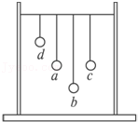

A．b摆的振幅最大

B．c摆的振幅最大

C．b摆的振动周期为2π菁优网-jyeoo

D．b摆的振动周期最大，d摆的振动周期最小

25．（怀仁县校级期中）研究单摆受迫振动规律时得到如图所示的图象，则下列说法正确的是（　　）

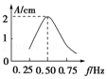

A．其纵坐标为位移

B．单摆的固有周期为2s

C．图象的峰值表示共振时的振幅

D．单摆的摆长为2m

26．（南阳期末）关于振动和波的认识，下列说法正确的是（　　）

A．单摆做简谐运动的回复力是重力和摆线拉力的合力

B．部队过桥不能齐步走而要便步走，是为了避免桥梁发生共振现象

C．声源与观察者相互靠近时，观察者所接收的声波频率大于声源振动的频率

D．若能够观察到某波能发生偏振现象，则说明该波是横波

27．（射洪县校级期中）如图所示演示装置，一根张紧的水平绳上挂着5个单摆，其中A、D摆长相同，先使A摆摆动，其余各摆也摆动起来，稳定后可以发现（　　）

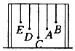

A．各摆的周期相同 B．B摆振动的周期最短

C．C摆振动的周期最长 D．D摆的振幅最大

28．（赣州一模）下列说法正确的是（　　）

A．在受迫振动中，振动系统的振动频率仅由驱动力频率决定，与振动系统无关

B．人站在铁轨上看到火车匀速远去，人听到的汽笛声的频率会逐渐降低

C．在光导纤维束内传送图象是利用光的全反射现象

D．LC振荡回路中，电流最小时，电容器的电压也处于最小值

E．爱因斯坦创立相对论，提出了一种崭新的时空观

29．（温州期末）如图所示为实验室中一单摆的共振曲线，由共振曲线可知（　　）

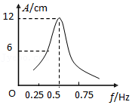

A．则该单摆的摆长约为1m

B．共振时单摆的振幅为12cm

C．若增大摆球的质量，则单摆的固有频率将增大

D．若增大摆球的质量，则单摆的固有频率将减小